الثانوية | النيابة | الأكاديمية
الثانوية العسكرية الملكية الثانية | إفران | مكناس- تافيلالت

استهلاك الكهرباء بالمؤسسات التعليمية، بين الواقع و المأمول.
- إفران نموذجا-

من إنجازالتلاميذ:

لبنى رياني
سهام الزهري

مريم مارتيل
نورة بوعبيدي
فاطمة كاسمي
نجوى الزجلي
سارة العلوي

هاجر البهالي

تحت إشراف و تأطير:
الأستاذ عبد الفتاح ورثي

إفران في: 10 مارس 2007،

أجمع المحللون السياسيون و المهتمون بشؤون الاقتصاد في كل بقاع العالم، أن الحروب المستقبلية بين الشعوب ستكون قائمة على الماء و الطاقة باعتبارهما عصبي الحياة، و ذلك لما تؤول إليه هذه المصادر من تناقص يوما بعد يوم بسبب الطلب المتزايد و الاستغلال الجائر، هذا التناقص قض مضاجع كثير من الدول مما دفع بهم إلى التفكير في بديل يؤمن مصادر الطاقة بشكل دائم و متجدد و أقل تكلفة.
وعيا منه بهذه المشاكل و غيرها، و سعيا إلى الحفاظ على الثروة الغابوية، و إدراكا لخطورة استنزافها، و رغبة في الوقوف على صورة من صور استهلاك الطاقة المفرط بالإقليم لتجاوزها، فكر نادي البيئة بالثانوية العسكرية الملكية الثانية في موضوع استهلاك الكهرباء بالمؤسسات التعليمية باعتباره شكلا من أشكال الطاقة، و دار في مخيلته ألف سؤال و سؤال، فالتمس لها أجوبة هنا و هناك و التقى بمسؤولين في الإقليم.
كانت الخطوة الأولى محلية حين انتقل الفريق إلى مصلحة المعدات بالثانوية، و استخبر عن فواتير استهلاك الكهرباء، التي بدت و للوهلة الأولى خيالية مما دعا إلى الاستفسار عن أسباب ذلك. فلم يجد جوابا مقنعا يروي غليله و يشفي عليله، فتحولت الوجهة إلى وكالة توزيع الكهرباء و الوكالة التجارية بإقليم إفران، فأكد لنا المسؤولون هناك أولا جسامة المشكلة التي تعاني منها الدولة بخصوص الطاقة، و أن المغرب معرض في أي لحظة لأزمة طاقية خانقة، ثم أفادوا بعد ذلك أن زبناء المكتب الوطني للكهرباء على ثلاثة أضرب، و ثانويتنا تدخل مع زبناء الجهد المتوسط الذين يخضعون لنظام الساعات بدل الأشطر، حيث تقسم ساعات اليوم إلى ثلاثة أقسام حسب الطلب، ساعات يكثر فيها طلب الكهرباء تسمى بساعات الذروة، و ساعات أقل منها من حيث الطلب تسمى الساعة التامة، ثم ساعات انخفاض الطلب. و كل قسم من هذه الثلاثة يخضع لتسعيرة معينة، بالإضافة إلى أن الزبون إذا تجاوز القوة المكتتبة تتضاعف تسعيرة الوحدة أكثر من 24 مرة (من 0.96 درهم للكيلو واط/ ساعة في ساعات الذروة إلى 24.24 درهم عند تجاوز القوة المكتتبة) و بعد عرض فواتير الاستهلاك على هذه المعطيات، خرجنا بالنتيجتين الآتيتين.
- أن المؤسسة تتجاوز دائما القوة المكتتبة.
- أن طلب الكهرباء في ساعات الذروة حاضر بقوة، و معلوم أن تسعيرة هذا النوع مرتفعة مقارنة مع الأنواع الأخرى.
و لمعرفة وضعية المؤسسات الأخرى من حيث الاستفادة و الاستهلاك، عمد فريق البحث في هذه المرحلة إلى توزيع استمارة شملت 226 تلميذا و عددا من المسؤولين في ثانويات مختلفة، كان الهدف من ورائها:
- معرفة مستوى وعي التلاميذ بأهمية الكهرباء.
- إيقاظ همم التلاميذ لإدراك أهمية الحفاظ على الطاقة، بغية حماية الثروات الطبيعية.
- إشراك التلميذ لإيجاد الحلول و المقترحات للحفاظ على الطاقة.

و كانت النتائج كالآتي:
- أن 46% من التلاميذ يعانون من قلة الكهرباء بمؤسساتهم، و أن 71% يتدخلون لإغلاق زر الكهرباء في حالة ملاحظته مفتوحا بدون حاجة.
- أن 58% منهم يحرصون على تقديم نصائح لمن يتجاهل ضياع الكهرباء بمرافق المؤسسة، و أن 66% من هؤلاء يجدون معارضة وقتئذ.
- في حين أكد 95.5% من التلاميذ غياب التحسيس و التوعية بأهمية الطاقة في مؤسساتهم.
أما فيما يخص المسؤولين، فقد أكد 80% منهم افتقار مرافق المؤسسات التعليمية إلى الكهرباء، و أشار 66% منهم على حرصهم على مراقبة استهلاك الطاقة بها، و تبقى نسبة حملات التوعية في صفوفهم ضئيلة مقارنة مع جسامة الموقف (40%)، أما دور جمعية الآباء فيكاد يكون منعدما.

لقد خرج أعضاء النادي بقراءة أولية لهذه النتائج، كانت كالآتي:
- لا تزال المؤسسات التعليمية بالإقليم تفتقر إلى الكهرباء الضرورية.
- أن هناك نسبة وعي في صفوف التلاميذ بأهمية الطاقة، إلا أنها غير كافية.
- غياب دور المسؤولين في التحسيس بقيمة هذه الطاقة.

و للتأكد من مصداقية هذه النتائج حل أعضاء النادي بالنيابة الإقليمية لوزارة التربية الوطنية، و عقدوا لقاء مع السيد النائب، أكد فيه أن فواتير الكهرباء تثقل كاهل ميزانية النيابة و تحدث سنويا متأخرات، و لخص أسباب ذلك في أمور منها: التدفئة- ورشات الإصلاح بالمؤسسات- المخيمات الصيفية- الداخليات- السكن الوظيفي. كما أكد أن النيابة لا تألوا جهدا للتحسيس بخطورة هذا الاستنزاف، و ذلك عن طريق نشر فحوى المذكرة الوزارية الواردة في هذا الشأن (المذكرة الوزارية رقم 164348 بتاريخ 19/11/1997)، و مراسلة مدراء المؤسسات التي لوحظ ارتفاع في استهلاكها لبيان و توضيح أسباب ذلك.

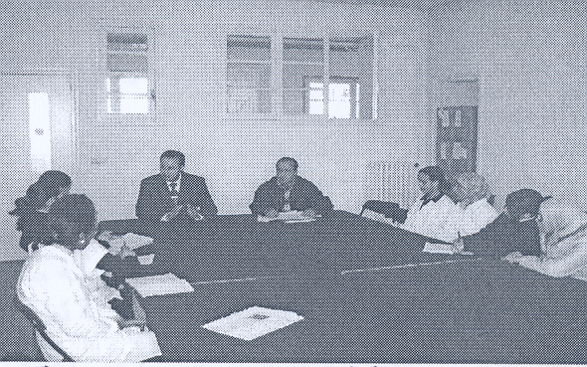

تلميذات نادي البيئة في لقاء مع السيد النائب الإقليمي لوزارة التربية الوطنية

و يبقى السؤال المطروح كيف يمكن الجمع بين معاناة المؤسسات التعليمية من قلة الكهرباء و بين الارتفاع المفرط لفواتير الأداء؟ جاء على لسان السيد النائب و كل المسؤولين الذين وزعت عليهم الاستمارة أن أهم سبب هو التدفئة و خصوصا و أن الإقليم يمتاز بقساوة مناخه في فصل الشتاء. فما الحل إذن؟ و ما البديل؟
لقد تجمع عند فريق البحث جملة من الحلول و البدائل و المقترحات، أمكن تقسيمها إلى شقين أساسيين:

الشق الأول: حلول عملية تمثلت في:

- تعميم الخطوة الرائدة التي أقدمت عليها نيابة التعليم بالإقليم خلال السنة المالية 2006، و المتجلية في فصل عدادات الكهرباء عن السكن الوظيفي في خطوة أولى شملت 6 مؤسسات من بين أكثر المؤسسات استهلاكا للطاقة (إعدادية إدريس الأول- مدرسة الإمام علي...).
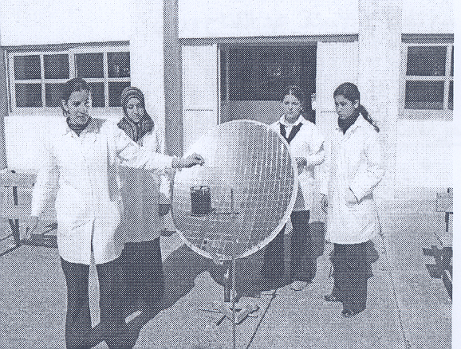

- إشراك التلميذ في التفكير لإيجاد حلول بديلة للطاقة التقليدية، و إن كانت أولية فيمكن تطويرها، و قد تترجم ذلك على أرض الواقع، حين حول تلميذات مؤسستنا صحنا قطره m120 من صحن لالتقاط القنوات الفضائية و استهلاك الطاقة الكهربائية إلى صحن لتجميع أشعة الشمس و إنتاج طاقة حرارية وصلت إلى °200.

- سعيا لتدبير استهلاك الطاقة بمؤسستنا، سهرت إدارة الثانوية على استبدال محولات التو ثر القديمة و التي لا يتجاوز توترها v220 بمولدات جديدة (v220- 380 v)، و ذلك بسبب ما عرفته المؤسسة من تزايد في عدد المرافق كالمسبغة و بعض المراقد...، مما دعا إلى توفير طاقة كهربائية أكبر شريطة تفادي ضياع جزء منها قد يتسبب في ارتفاع تكلفة الكهرباء. و من المعلوم في الفيزياء أن انتقال الطاقة الكهربائية في دارة ما مصحوب بضياع جزء منها على شكل مفعول جول، أو الطاقة الكهربائية المبددة على شكل طاقة حرارية يعبر عنها بالمعادلة التالية:
- P^{th}=R.I^{2،} نلاحظ إذن أن P^{th} ترتفع بارتفاع I التي ترتفع بدورها عندما يكون التوتر المستعمل من قبل المولد صغيرا بحيث إنP/U I=، فتكون نتيجة استعمال هذا المولد الجديد هي انخفاض نسبة شدة التيار، و بالتالي الحفاظ على جزء مهم من الطاقة الكهربائية، كما أنه عندما تفوق شدة التيار المولدة من طرف المحول I^{max} فإن مفعول جول يزداد في المحول مما يجعله عرضة للإتلاف. بالإضافة إلى ارتفاع درجة حرارة أسلاك التوصيل، مما يجعلها عرضة للضياع تدريجيا، مما تضطر معه الإدارة إلى استبدالها في كل مرة. فتكون بهذا الإجراء قد وفرت على نفسها عناء كبيرا كان يتسبب في القديم في ارتفاع التكلفة.
- و من الحلول العملية، ما أقدم عليه مركز التنمية البيئية و الجهوية بجامعة الأخوين و الذي يرأسه الدكتور بشير الريسوني من تزويد مرافق الجامعة ب ^{m2}120 من الألواح الشمسية التي أسهمت في تدفئة مياه عمارتين لإيواء الطلبة،و وفرت 60% من ميزانية التدفئة. و قد استفسرنا السيد النائب بشأن إمكانية نهج هذه الخطوة في المؤسسات التعليمية، فأكد أن هذا المشروع في طور الإنجاز بإعدادية عمر بن عبد العزيز بتمحضيت، و عملية التعميم رهينة بنجاح هذه التجربة.

مقترحات، يمكن أن نجملها في:

التوعية بالدرجة الأولى، بأهمية هذه المادة و أهمية الغابة في المنطقة و التي تؤول إلى التدهور بسبب الطلب المتزايد على حطب التدفئة.
استبدال المصابيح العادية بالمصابيح الاقتصادية.
الإصلاح و الصيانة كلما اقتضت الضرورة لذلك
جعل ترشيد استهلاك الطاقة معيارا من بين معايير تقييم رئيس المؤسسة.

التفكير في الطاقة الريحية كبديل للطاقة التقليدية، خصوصا و أن مدينة إفران مؤهلة لذلك لكونها تمتاز بقوة الرياح في بعض المناطق، كجبل الكديات قرب المطار و منطقة تمحضيت في اتجاه الجنوب، كما أفاد بذلك السيد الرحالي رئيس مصلحة الأرصاد الجوية بالإقليم.
تفعيل دور الأعوان في المؤسسات التعليمية لمراقبة كافة المرافق.
تفعيل دور جمعية الآباء و توسيع نطاق عملها حتى لا يبقى مقتصرا على جمع واجب الانخراط فقط.

عل هذه السطر توقظ همم الغيورين على البيئة و مصالح المواطنين و منها الحق في التعليم للتحرك عاجلا غير آجل لإنقاذ ما تبقى من غابة إفران الجميلة قبل أن تصير أرضا قاحلة، و لحفظ ماء وجه المنظومة التعليمية حتى لا تستيقظ يوما على خبر مفاده: "حجرات دراسية تستضيء بنور الشموع" لنكون قد رجعنا خطوات إلى الوراء بدل التقدم إلى الأمام.

